AAB02: OS Ressourcen unter Windows und Linux im Vergleich
Datum:
Autor:
Hilfe:
Windows Taskmanager/Ressourcenmonitor (RM), Linux
Betriebssystemfolien Prof. Weiss.

Beantworte folgende Fragen
Welche Ressourcen verwaltet ein/das Betriebssystem?
(Reiter im RM, Ubuntu/Systemmonitor)
Beschreibe den Unterschied zwischen Programm / Prozess / Thread.
Es gibt zwei verschiedene Arten von Threads.
- Threads im engeren Sinne, die sogenannten Kernel-Threads, laufen ab unter Steuerung durch das Betriebssystem.
- Im Gegensatz dazu stehen die sogenannten User-Threads, die das Computerprogramm des Anwenders komplett selbst verwalten muss.

Ein (Kernel-)Thread ist ein sequentieller Abarbeitungslauf innerhalb eines Prozesses und teilt sich mit den anderen vorhandenen Threads (multithreading) des zugehörigen Prozesses eine Reihe von Betriebsmitteln:
Jedes ausgeführte Programm ist ein Prozess, der Arbeitsspeicher belegt und bei Bedarf den Prozessor nutzt.
Viele Programme wie Chrome brauchen mehrere Prozesse, da jeder Tab einen eigenen Prozess belegt.
Jedoch läuft in den meisten Fällen für eine bestimmte Anwendung nur ein Prozess. Es ist egal wie oft Word geöffnet wird alle Word-Instanzen spiegeln sich in einem einzigen Prozess namens „WINWORD.EXE“ wieder.
Auch jeder Dienst ist ein Prozess. Im Unterschied zu einem Programm wartet ein Dienst im Hintergrund darauf, dass es benötigt wird, sei es vom Anwender oder von einem anderen Programm. Prozesse, die durch aktive Dienste entstehen, erkenn Sie in der Prozessliste in der Regel am Besitzer „System“. Außerdem hat ein Dienst keine Schnittstelle zum Benutzer, kann also nicht direkt mit im Interagieren.
In Windows heißen Prozesse Taks deswegen heißt es auch Task-Manager und nicht Prozess-Manager.

Starte ein konkretes Programm unter Windows sowie unter Linux beantworte damit die folgenden Fragen.
Wähle dazu ein Programm aus und beantworte die Fragen anhand dieses Programms.
Welches Programm beobachtest du?
Win: Firefox
Linux: Firefox
Tab CPU (RM):

Was bedeuten die Spalten?
Prozesse und Dienste wie oben beschrieben.
Ein Handle ist.
Als Handle (englisch für Griff oder Henkel) bezeichnet man in der Informatik einen eindeutigen Referenzwert zu einer vom Betriebssystem verwalteten Systemressource, wie z. B. Bildschirmobjekte oder einzelne Dateien auf Festplatten.
Welche Ressourcen benötigt das von dir gestartete Programm? z.B. CPU (in % in den letzten 60sec)
Linux: 17% wenn eine Seite geladen wird sonst 2% oder sogar 0%
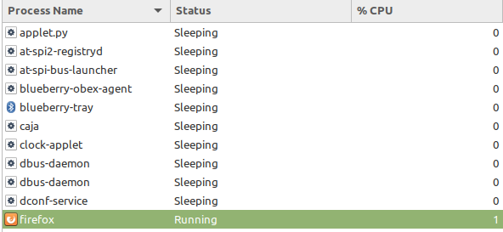

Win: bis zu 40% beim laden von mehren Seiten, mit den gleichen Seiten offen wie in der Linux VM 3,3%
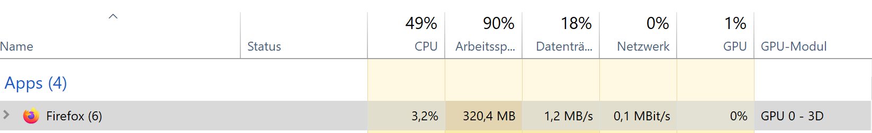
Welche Prozess-ID hat das Programm, wie viele Threads verwendet das Programm?
Win: 6 Prozesse. ID=?
Linux. 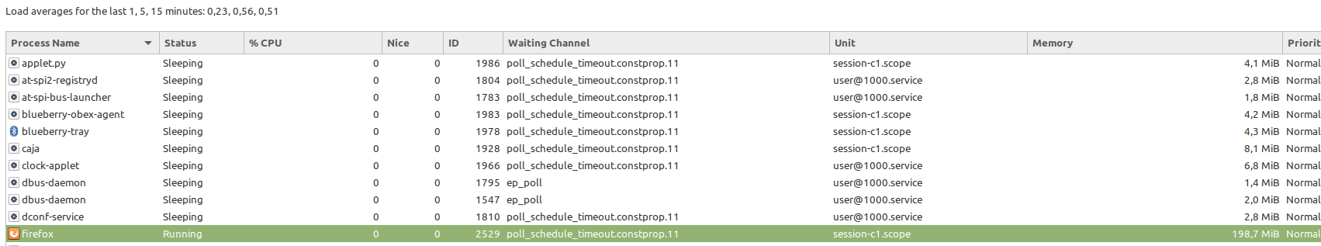
Anscheinend nur 1 Prozess. ID=2529

Welchem Benutzer ist der Prozess zugeordnet? Was bedeutet das für den Prozess?
Linux: Der Session
Windows: Wird nicht angezeigt weder im Task-Manager noch im Ressourcenmanager.

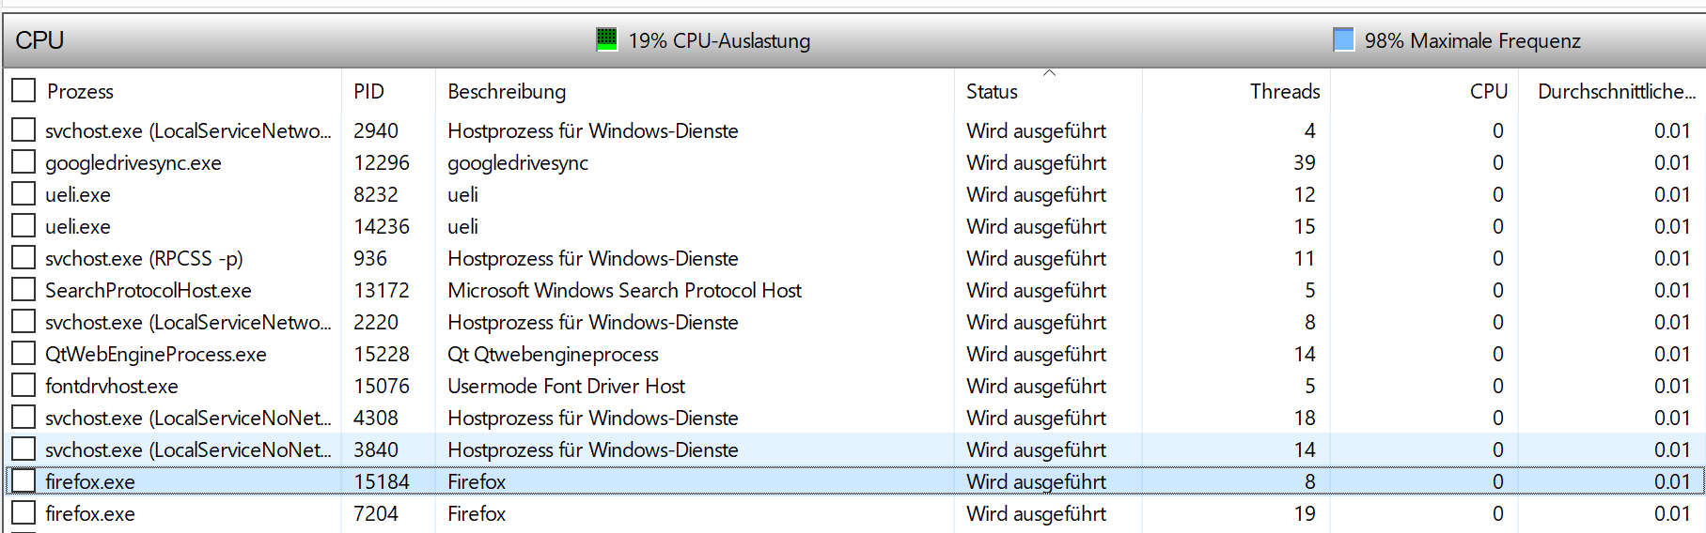
Im Windws Resourcen-Monitor sieht man genauere Angaben.
Es werden 6. Prozesse gefunden. (Sie sind verstreut) Einer mit der ID=15184 und der 2. Mit ID=7204
Der 1.Prozess benötigt 8 Threads und der zweite 19 Threads.
Welchem User diese zugeordnet sind kann jedoch nicht sehen.

Welche Betriebssystemressourcen (Handles) verwendet/belegt dein Programm?
Weis nicht wie man dies nachschaut bei keinem Betriebssystem.
Aber ich geh davon aus viel RAM, ein paar CPU Ressourcen und Festplatten Ressourcen.
Recherchiere im Internet einen Typ von Ressource, der dir noch unbekannt erscheint.

Untersuche selbiges für dein Linux-Programm!
Tab Memory (RM):
Wieviel physisches Memory hat dein Computer?
4GB-Ram

Wieviel RAM ist derzeit auf deinem Computer belegt?

Welches Programm benötigt den meisten physikalischen Speicher?
Micorsoft Edge:
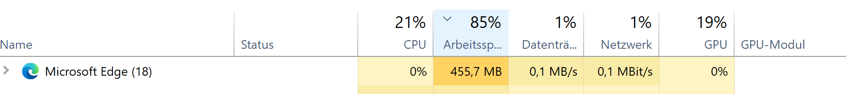
Was ist eine MMU, welche Aufgaben hat die MMU und wie arbeitet diese mit dem Betriebssystem zusammen?
Memory Management Unit: Die Verwaltet den Zugriff auf den Arbeitsspeicher. Sie erhält Befehle schaut ob sie valide sind und führt diese danach aus.
Was bedeutet virtuelles Memory, was ist eine Auslagerungsdatei?
Die virtuelle Speicherverwaltung (englisch virtual memory management, kurz VMM) ist eine spezielle Speicherverwaltung in einem Computer. Die Übersetzung des englischen Begriffs stellt eine Hypallage dar – nicht der Verwaltungsvorgang, sondern der zu verwaltende Speicher ist virtuell. Der virtuelle Speicher bezeichnet den vom tatsächlich vorhandenen Arbeitsspeicher unabhängigen Adressraum, der einem Prozess vom Betriebssystem zur Verfügung gestellt wird.

Die Auslagerungsdatei (englisch swap file oder page file) bezeichnet eine Datei bzw. die Swap-Partition (englisch swap partition) eine Partition auf einem Massenspeichermedium eines Computers, die verschiedene Betriebssysteme im Rahmen ihrer Speicherverwaltung verwenden, um Prozessen einen größeren Adressraum zur Verfügung stellen zu können als durch den physisch vorhandenen Arbeitsspeicher eigentlich möglich wäre.

Was ist (Memory-)Cache? Wo befindet dieser sich meist?
Memory-Cache ist ein kleiner super schneller Speicher meistens auf extra Chips auf HDDs und SSDs. Diese sind dafür vorallem Random Access Speeds zu verkürzen und kurz die Datenübetragung zu puffern, falls die Festplatte zum Beschreiben der Daten zu langsam.
Cache ist auch direkt auf der CPU vorhanden. Meines Wissens nach ist das ein Pufferspeicher für den RAM.
Recherchiere für deinen Prozessor wieviel Memory Cache (L1, L2, L3) verfügbar ist.
L1: 128KB
L2: 512KB
L3: 3,0MB

Untersuche selbiges für deine Linux-VM!
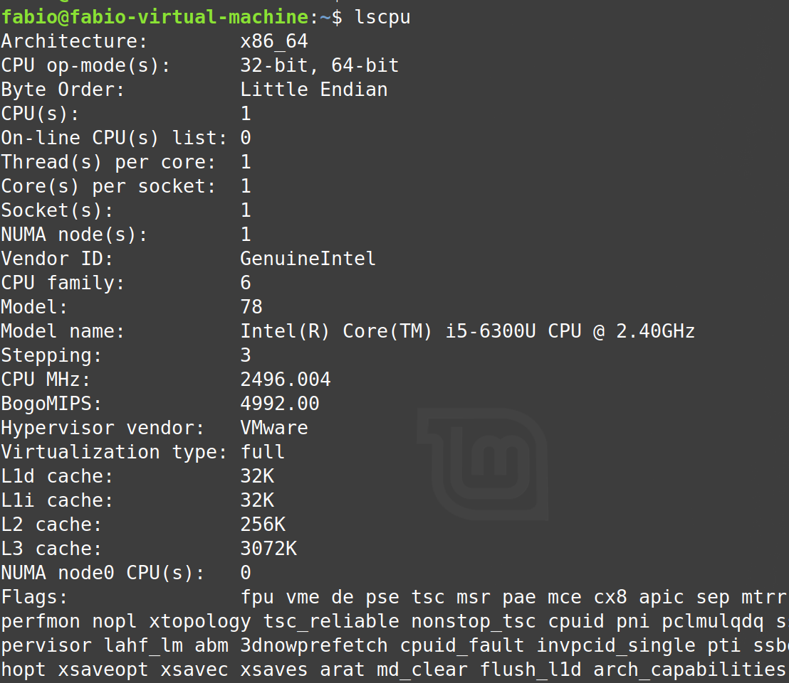

L1: 32KB
L2: 256KB
L3: 3MB
Tab Datenträger (RM):
Welche Prozesse haben die höchste Datenträgeraktivität?
Programme die gerade, etwas auf die Festplatte schrieben.

Dokumentiere die Aktivität des von dir gewählten Programms.
Es besitzt 0 Datenträger Aktivität Außer man Downloadet Sachen, oder installiert Plugins etc.

Kannst du dir die Bedeutung/Verwendung einzelner vom Programm verwendeter Dateien erklären?
Laden und speichern von Config Files.
Was könnte das Programm gerade tun?
Was findest Du unter Linux über Deine Datenträger heraus?
Es gibt die Virtuelle Festplatte die eingestellt wurde. Sie wird aber als Physische Festplatte dargestellt.
Und die 2GB Iso.
Gibt es analoges unter Windows?

Tab Netzwerk (RM):
Welche Netzwerkaktivitäten finden auf deinem Rechner statt?

Relative gering aber durch die durchgehende Aktualisierungen der Dienste im Hintergrund doch auf impulsweise hoch.

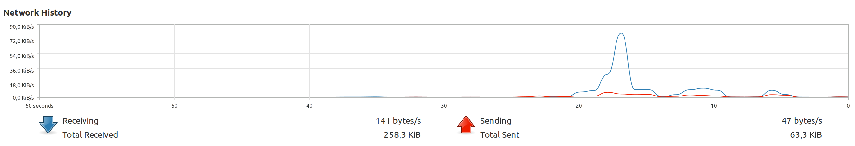
Nur Durch das Laden der Seiten, wird Netzwerk Aktivität angezeigt.
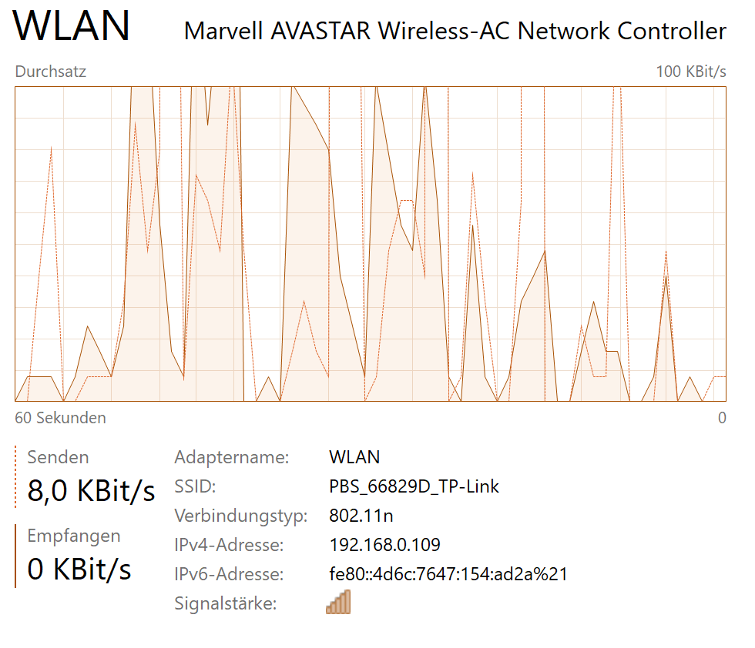
Beschreibe eine TCP-Verbindung des von dir gewählten Programms.
- Beschreibe das bestimmende Quadrupel der TCP-Verbindung (SRC und DST IP, SRC und DST Port)

- Zwischen welchen physischen Rechnern findet die Kommunikation statt?
- Was bedeuten die Spalten Paketverlust und Latenz?
Wie viele Pakete über die gesendet oder empfangen wurden verloren gegangen sind.
Welche Art von Programmen findet Ihr unter Überwachungsports?
Beschreibt eine Zeile und versucht herauszufinden welcher Dienst dahinter steckt.
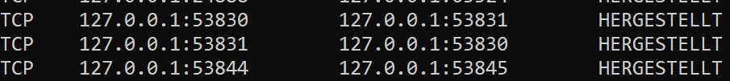Das sind wahrscheinlich Prozesse von einem Webbrowser die unterienander miteinander reden.
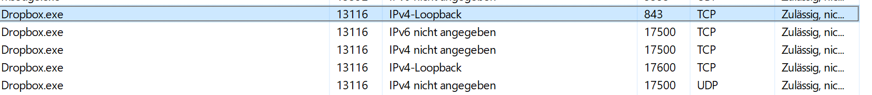
Untersuche unter Linux den output von netstat –anp . Was findest dazu heraus?
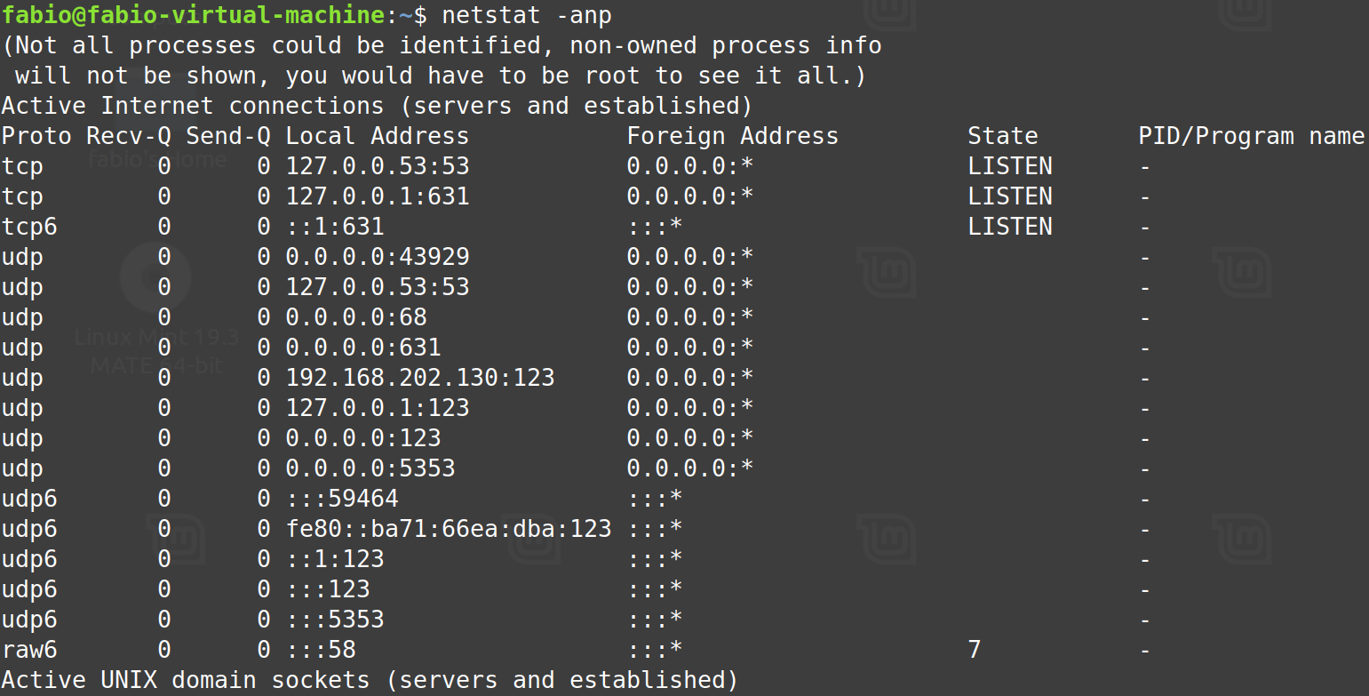

LISTEN sind Überwachungsports.

Gratulation!
Ihr seht: Ein Betriebssystem hat viel zu tun und weiß über die Aktivitäten am Rechner gut Bescheid!
Benenne nochmals die vier wichtigsten Aufgabenbereiche eines Betriebssystems!

